114年度花蓮縣
社區空間營造計畫徵選

〈活動簡章〉

主辦單位：花蓮縣政府建設處
執行單位：綠奇規劃設計股份有限公司
中華民國114年10月

114年度花蓮縣社區空間營造計畫徵選活動簡章
114.10
- 活動緣起
為提供社區規劃師發揮所長、服務社區之平台與機會，並落實民眾參與社區空間環境營造，本『社區空間營造計畫』將徵選社區組織與社區規劃師共同提案改造社區空間環境，不僅達到深化社區規劃師駐地輔導之執行效益，更希冀以「在地人作在地事」的概念，讓社區居民親身操作組織社區工班、尋找材料、構思適合工法等社區環境營造的過程，以實踐地方生活美學的精神，同時透過社區空間營造擂台賽來展示社區營造點的改造成果，感受身為社區規劃師及作為參與改造社區環境一份子的榮譽感。
- 活動目標
一、配合社區規劃師輔訓精進增能制度之運作，凝聚集體共識與向心力，「由下而上」全面推展社區環境改造與美化工作。
二、落實民眾參與，藉由自力營造僱工購料之操作方式，讓環境營造成為社區總動員共同參與的志業。
三、有效媒合社區規劃師協助社區，運用在地素材與創意巧思，營造具花蓮在地特色的景觀風貌，打造「花蓮赫茲Hualien Hertz」的城市品牌定位。
- 補助對象
依社區組織歷年參與花蓮社區規劃師駐地輔導計畫執行之熟悉程度區分「初階-新手組」、「進階-老手組」、「重點區域-創生組」。
一、新手組
花蓮縣境內未曾獲得本案計畫補助經費之花蓮縣立案社區組織機構。
二、老手組
曾實際執行本案計畫103~113年度僱工購料操作之立案社區組織。
三、創生組
鄰近花蓮光復鄉的大農大富平地森林園區9社區之立案社區組織。
- 徵選方式
將透過公開徵選方式，邀請花蓮縣境內社區夥伴參與『社區空間營造計畫』。
一、說明會
由縣府建設處發函邀請各社區發展協會參與說明會，針對今年度社區空間營造計畫規則與辦理時程等進行說明與社區提問回應，由各社區組織與社區規劃師們自行媒合，由各社區組織與有參與意願之社區規劃師至少1人共同組成團隊參與提案。每位社區規劃師以協助一個社區參與為限，輔訓團隊得視參與狀況依報名先後順序與社區規劃師意願，彈性調整社區規劃師實際協助社區並公告之。
社區於提案報名截止日前（114年10月31日下午5時），將「提案徵選報名表」、「社區空間營造改善提案甄選指認單」E-mail至contact@natco.com.tw，經輔訓團隊確認後，始完成報名作業。
二、社區訪視
社區完成上述提案報名動作後，輔導團隊將邀請花蓮縣政府「城鎮風貌及創生環境營造計畫」委員至社區進行實地勘查，社區組織須推派幹部說明今年度提案計畫預計執行方向，協助該社區之社區規劃師亦應到場參與，社區規劃師參與情形將列入該計畫之補助審查計分；若社區提案地點經委員會研商判定不符本案計畫精神者，將立即與社區組織幹部討論更換地點。
三、計畫撰寫與提送
（一）欲參與今年度計畫之社區組織於專家學者現地訪視完成後，應協同社區規劃師依委員意見撰寫「社區空間營造競賽提案計畫」後印製一式10份（採A4列印及左側裝訂），於114年11月29日前郵寄至綠奇規劃設計股份有限公司收（116052台北市文山區羅斯福路六段157號3樓），並將提案計畫資料電子檔案E-mail至contact@natco.com.tw。
（二）檢送資料不全與不符合規定格式者，應於輔導團隊通知後五天內補齊資料，逾期將不予受理；未獲入選之計畫書及相關資料不另檢還。
四、計畫徵選與核定
（一）計畫完成提交後，輔訓團隊將邀請「城鎮風貌及創生環境營造計畫」委員與專家學者組成遴選小組擇期進行評選，評選委員將依現地訪視情形、相關計畫執行成果、社區實際需要與後續發展潛力等遴選出入選之提案計畫。
（二）將依提案社區對於環境改善的實質需求及僱工購料操作的熟悉度，分別給予「初階-新手組」社區每案營造點經費補助10~20萬元，「進階-老手組」社區每案營造點經費補助20~50萬元，「重點區域-創生組」社區每案營造點經費補助15~30萬元（實際補助經費以最終核定補助額度為準）。
（三）獲本案計畫核定補助之社區須依委員意見修正計畫內容送輔訓團隊核備，且入選之社區團隊須指派1人作為主要聯繫窗口，並依核定計畫進行後續工作。
- 社區營造提案方向
一、新手組
透過「小而美」且在地、接地氣的社區行動方案改造社區環境，以引動更多社區居民關注與參與公共事務。
（一）針對社區內窳陋空間、髒亂角落或其他與社區居民生活有關之環境議題，提出基本空間環境改善方案，如環境清整與簡易綠美化。
（二）為增加社區認同，強調社區一起參與和動手做，增加社區印象和設施特色的相關改善需求。
二、老手組
除針對前期營造點不足或有待修補處提出維護管理需要，並強化既有營造點發展可能性，或反應社區發展與在地居民共同需要，提出不同面向的操作議題與解決策略，同時落實到空間環境實際使用，以創造「人」與「社區」間之良性循環，並朝向「提昇生活品質、提振地方經濟」的跨域整合目標努力，來呼應花蓮縣政府「積極、尊重、精進、合作、感恩」的核心價值與施政目標。
（一）強調自我檢討，依已完成營造點空間使用經驗，提出活化使用和改善需求來補充不足處，並提昇空間營造相關成效。(前期營造點之維護管理追蹤考核成績，將作為年度提案申請計畫補助額度之調整參考依據)
（二）強化環境空間美學，進而提升花蓮整體城市環境，展現花蓮多頻城市的品牌定位與特色。
三、創生組
於113年的整合基礎上，進一步結合地方創生政策，深化周邊各社區與地方各組織間的鏈結，透過跨域串聯方式發掘潛在的合作機會，並以創新思路達到共創價值及提昇區域整體吸引力的效果。
（一）以社區為設計單元提出各式空間環境改善方案，配合提案計畫之操作，建立地方協力合作關係，促成平森共好平台的組成。(前期營造點之維護管理追蹤考核成績，將作為年度提案申請計畫補助額度之調整參考依據)
（二）結合企業ESG，推動企業參與社區設施的維護與長期發展。邀請企業認養社區設施，促進社區的長期維護與資源管理。
- 獎勵方式
社區空間營造工作完成後，將擇優加碼補助社區辦理「微旅行及成果展現活動」，同時配合「成果發表會」舉辦，由參與本案之社區組織與社區規劃師共同負責活動攤位成果展示與布置，成果發表會當日將由花蓮縣政府代表、「城鎮風貌及創生環境營造計畫」委員會與專家學者組成遴選小組共同評選出成果發表會的優勝個案，並頒贈獎座、獎狀或獎金以茲獎勵。頒發獎項暫訂如下：
金牌獎：數名，頒給獎金及獎座乙座。
銀牌獎：數名，頒給獎金及獎座乙座。
銅牌獎：數名，頒給獎金及獎座乙座。
特別獎：若干名，頒給獎金及獎座或獎牌乙座。
- 注意事項
一、僱工購料期間，「城鎮風貌及創生環境營造計畫」委員會將持續辦理現地訪視輔導，以協助提昇空間營造成效，社區組織內負責本案幹部與社區規劃師應全程參與，並推派代表說明整體計畫執行進度。
二、輔導團隊會適時召開輔導工作坊與『成長管理及工作討論會議』，參與本案之社區組織應派社區代表或社區規劃師至少2人出席。
三、社區組織若未依相關規定參與輔訓團隊邀請參與之各項活動（如專家學者現地訪視輔導、成長管理及工作討論會議、成果發表會等活動），或未依期限執行完成，得視情節輕重扣減或取消補助。
四、本活動簡章若有未詳盡之處，得由主辦單位視需要調整修正，並公佈於花蓮縣政府建設處網站或花蓮社區規劃師臉書粉絲專頁。
社區空間營造計畫─提案徵選報名表
社區組織報名表
社區名稱
理事長姓名 |  |  | 聯絡電話
聯絡窗口  職稱及姓名 |  |  | 聯絡電話
 |  |  | 行動電話
 |  |  | E-mail
 |  |  | Line ID
社區通訊地址
接受其他補助計畫列表
年度 | 計畫名稱 |  | 營造內容概述
本社區發展協會願參與114年度花蓮縣社區規劃師駐地輔導計畫徵選，並在後續執行推動期間提供必要之協助。

社區理事長簽名： （須本人親自簽名）
說明：1.資料欄位請務必填列完整，並回傳至輔導團隊(02)2935-0065，或可將電子檔案 E-mail至contact@natco.com.tw，並請電話聯繫確認。
2.若有疑問可洽輔訓團隊綠奇規劃設計股份有限公司0973-100709陳先生。
社區空間營造改善提案甄選指認單
社區名稱
實施地點 | （請具體詳述，如土地地段和地號、地址）
- 環境課題描述：

- 改善需求與想法：

- 現況環境照片：（請至少檢附4張）
114年度花蓮縣社區空間營造計畫提案徵選
配合提案之社區規劃師名單
提案社區名稱 | 社區
(一)社規師姓名 |  | 社規師證號
連絡電話 |  | E-mail
通訊地址
本人願加入社區規劃師團隊，共同參加社區空間營造競賽。
簽名： （須本人親自簽名）
(二)社規師姓名 |  | 社規師證號
連絡電話 |  | E-mail
通訊地址
本人願加入社區規劃師團隊，共同參加社區空間營造競賽。
簽名： （須本人親自簽名）
(三)社規師姓名 |  | 社規師證號
連絡電話 |  | E-mail
通訊地址
本人願加入社區規劃師團隊，共同參加社區空間營造競賽。
簽名： （須本人親自簽名）
(四)社規師姓名 |  | 社規師證號
連絡電話 |  | E-mail
通訊地址
本人願加入社區規劃師團隊，共同參加社區空間營造競賽。
簽名： （須本人親自簽名）
說明：1.今年度甫參與本計畫之新進社區無須填寫本配合提案之社區規劃師名單。
2.報名本計畫之(老手組)社區需媒合至少1位以上之授證社區規劃師配合參加計畫提案徵選。
3.各項欄位請填列完整，將電子檔案E-mail至輔訓團隊contact@natco.com.tw，並請電聯(02)2935-0065確認，感謝！

花蓮縣○○鄉鎮（市）
○○社區空間營造競賽提案計畫

（計畫名稱）

理 事 長：○○○
承 辦 人：○○○
社 規 師: ○○○、○○○、…
執行單位：○○社區發展協會

中華民國114年○○月○○日
提案計畫摘要表
一、提案計畫名稱
二、鄉市區別 | 花蓮縣 (市)鄉鎮
三、社區組織名稱 | 社區發展協會
四、社區理事長 |  | 電話
五、社區聯絡窗口 |  | 電話
窗口E-mail |  | Line ID
六、社規師 |  | 電話
社規師E-mail |  | Line ID
七、經費需求 | 萬元
八、計畫內容概述：
（一）計畫緣起與目的

（二）計畫實施區位

（三）環境課題描述說明

（四）整體發展構想

（五）預定工作項目與期程

（六）永續經營管理構想

（七）預期成果

【目錄】
第一章 計畫主題 1-1
第一節 計畫緣起與目的 1-1
第二節 計畫特色 1-

第二章 計畫位置及範圍 2-1

第三章 社區營造點背景說明 3-1
第一節 社區基本資料說明 3-1
第二節 社區參與過程記錄 3-

第四章 整體發展構想 4-1
第一節 環境課題指認 4-1
第二節 整體發展構想 4-

第五章 工作計畫 5-1
第一節 預定工作項目及內容 5-1
第二節 實施方式 5-
第三節 預定作業時程 5-
第四節 經費需求 5-

第六章 永續經營管理構想 6-1

第七章 預期成果 7-1

附錄一 資格證明文件(社區立案證書影本)
附錄二 花蓮縣社區規劃師結訓證書
附錄三 地籍資料(土地登記謄本、地籍圖)
附錄四 土地同意使用函或土地使用同意書
【表目錄】
表三〜1 3-1
表三〜2 3-9

【圖目錄】
圖二〜1 計畫位置及範圍圖 2-1
圖三〜1 3-2

第一章 計畫主題
第一節 計畫緣起及目的
一、計畫緣起
具體說明申請計畫之動機、目的及創意特色。

二、計畫目的
(一)保留生態環境。
(二)營造景觀。
(三)改善價值。
(四)凝聚社區意識。

第二節 計畫特色
本案乃針對○○社區進行社區風貌營造工作，透過民眾參與方式，整合社區需求、改善環境、發展人文及產業特色，以營造居民期望之生活環境。
其特色包括：

第二章 計畫位置及範圍
一、計畫實施區位
預計環境改善地點位於花蓮縣 鄉(鎮市) 村(里)。
(請說明社區座落位置、地址或座標，並附圖說明)

二、計畫範圍及規模
社區環境改善地點位於花蓮縣 鄉 段 地號等 筆土地，預定改善面積 平分公尺。
(請註明實際施作面積或長度)
該土地屬於 所有，同意無償提供 社區發展協會辦理「114年度花蓮縣社區空間營造競賽計畫」綠美化使用。
(請附具地籍圖謄本、土地登記謄本、土地使用同意函或同意書，詳見附錄三、附錄四。)

第三章 社區營造點背景說明
第一節 社區基本資料說明
(說明社區基本資料，如戶數、人數、環境屬性、特色文化與景觀資源…等等，以及過去推動社區營造之工作具體成果資料)

一、自然環境特色
(一) 氣候
(二) 地形地貌
1.……………………………
(1)……………………………
(2)……………………………
2.……………………………
(三) 水文
(四) 生態

二、人文環境特色
(一) 人口
(二) 交通
(三) 文化
(四) 社區工藝
(五) 社區產業特色

三、歷年社區營造成果
(請說明社區周邊歷年度各部會補助公共建設計畫之執行成果及空間分佈)

第二節 社區參與過程記錄
(須檢附與本提案計畫有關之歷次社區成員與協助社規師共同討論之會議紀錄、開會現場照片)
透過社區討論會議、社區居民訪談收納居民意見，凝聚發展共識，並與協助社規師共同討論，不斷進行協調後，討論議題包含整體未來發展方向、解決既有問題、排定優先施作順序、研提提案計畫內容…等等。

第四章 整體發展構想
第一節 環境課題指認
一、土地使用現況
(請說明預計改善之土地使用情形及周邊環境資源現況，並以現場環境照片至少4張並加以說明)

二、課題與對策
(如SWOT分析，或說明環境改善課題與對策。)
課題：
對策：

第二節 整體發展構想
概述整體計畫執行構想，說明社區特色、問題與預定改善工作項目之間的對應關係，可以利用文字及照片加以輔助完整說明，並透過圖面勾繪其整體改善願景。
(須檢附相關規劃構想示意圖(如手繪圖、照片描繪示意圖、平面配置圖、立面圖等))

第五章 工作計畫
第一節 預定工作項目及內容
(以列舉方式逐項說明如何利用在地材料，結合民眾參與改善營造點之具體構想及各工作項目之實施程序與方法。)
主要操作工作項目包括下列各項：
一、環境清整與垃圾運棄
基地整平，環境廢棄物運棄…
二、綠美化
配合適地生長地植栽加以綠美化，如…。
三、空間改造

四、

第二節 實施方式
社區自行組成工班，請社區居民當工人，體驗自力營造的過程，採僱工購料方式執行。
表 社區工班名冊
編號 | 姓名 | 擅長工項
1.
2.
3.
4.
5.
6.
第三節 預定作業時程
排定各項工作項目時程，預計60日曆天內完成，詳見下表預定作業規劃時程表。
表一 預定作業規劃時程表
工作項目 | 第一週 | 第二週 | 第三週 | 第四週 | 第五週 | 第六週 | 第七週 | 第八週 | …
1.整地
2.
3.
4.
5.
6.
計畫成果報告

第四節 經費需求
申請預估改善經費總計 萬元，各項預定工作項目經費使用分配情形詳見下表。
表二 經費需求表
項次 | 項目 | 單位 | 數量 | 單價 | 小計(元) | 備註
一、 | 人事費
1. | 工資 | 工 |  |  |  | 1,480元／工
2.
小計
二、 | 材料費
1. | 紅磚／混凝土磚 | 塊
2. | 木料 | 才
3. | 竹子 | 把
4. | 砂 | M³
5. | 碎石／塊石 | M³
6. | 油漆／護木漆 | 桶
7. | 刷具 | 支
8. | 水泥 | 包
9. | 混凝土 | M³
10. | 五金(請說明種類) | 式
11. | 植栽(請說明種類) | 株
12. | 重機械租用 | 天
小計
三、 | 雜支
1. | 成果發表會攤位佈置與特色點心 | 式 | 1 | 6,000 | 6,000 | 特色點心50人份
2. | 油料 | 公升
3. | 礦泉水 | 箱
4. | 保險 | 式
小計
總計（一+二+三）
備註：社區規劃師之人事費用請領時須檢附相關領據以茲證明。
第六章 永續經營管理構想
說明計畫完成後之經營管理維護方案，包含後續營運及維護管理計畫、編列維管經費來源、維管人力編組等。

第七章 預期成果
計畫效益除一般性敘述外，請以產出型量化指標 (諸如綠地面積、創造就業機會、遊客數、SDGs指標等)方式展現之。例如：
一、經濟效益
(一)
(二)

二、社會效益
(一)
(二)

三、環境效益
(一)
(二)

四、SDGs指標
(一)
(二)

附錄一 資格證明文件（社區立案證書影本）
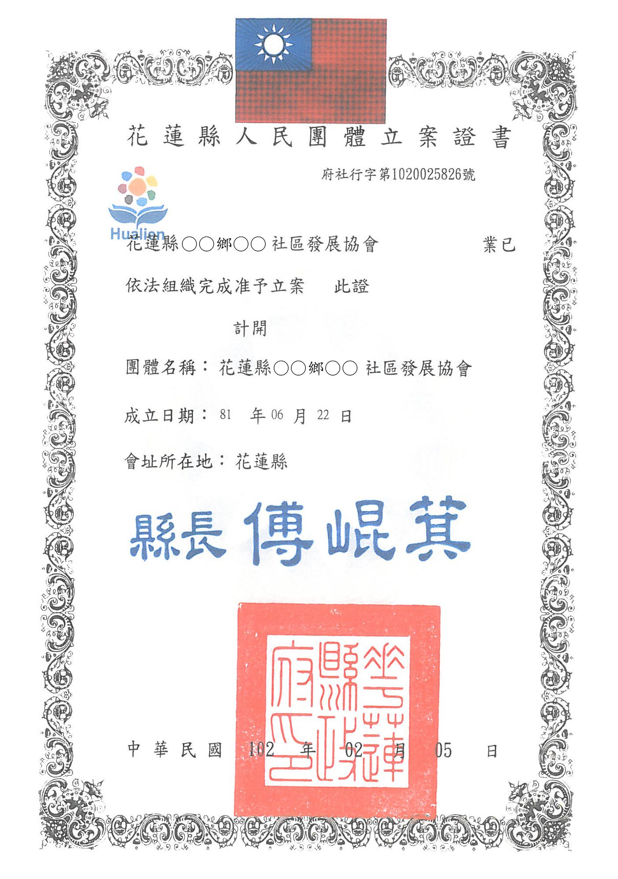
範例

附錄二 花蓮縣社區規劃師結訓證書
（附具至少1位以上花蓮縣社區規劃師結訓證書）
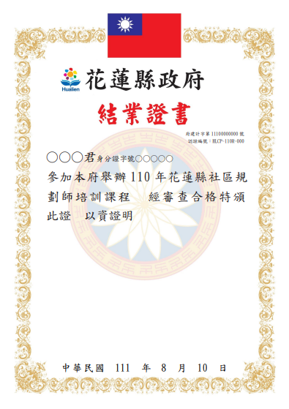
範例

附錄三 地籍資料（地籍圖謄本、土地登記謄本）
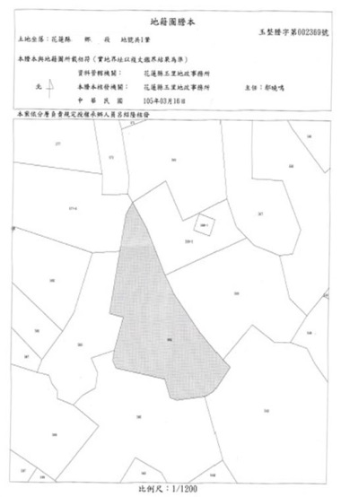
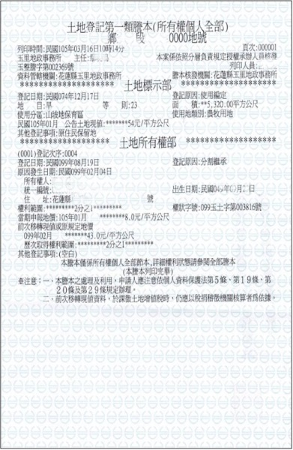
範例
範例
範例
範例

附錄四 土地同意使用函或土地使用同意書

土地使用同意書
本人所有坐落 市（鄉）段 地號之土地 筆，面積 平方公尺，同意無償提供 社區發展協會「114年度花蓮縣社區空間營造計畫」綠美化使用至少5年，逾同意提供使用期間，本人得隨時收回土地，不損本人之原有權益。

此致

社區發展協會

同 意 人： （簽章）
身份證號碼：
住 址：
電 話：

中華民國114年 月 日

